5. Tagung Soziale Diagnostik
Diagnostik in der Sozialen Arbeit
Wissenschaft trifft Praxis
17./18. Oktober 2014, Olten (CH)

Panel B: Samstag, 18. Oktober 2014

Workshop B-10 Kooperative Instrumente-Entwicklung:
Vom Konzept zu Instrumenten oder umgekehrt?

Moderation: Prof. Dr. Edgar Baumgartner

Vortrag: Von der gemeinsamen Beurteilung der Instrumente zu deren Modifikation: Instrumente-Weiterentwicklung auf Basis Kooperativer Prozessgestaltung

Schwerpunkt des Beitrags ist die Kooperation zwischen Vertreterinnen der Hochschule für Soziale Arbeit sowie einer grossen Praxisorganisation für Menschen mit (schweren) körperlichen, kognitiven und psychischen Beeinträchtigungen. Zu Beginn der Kooperation wurden sämtliche Instrumente der Organisation gemeinsam gesichtet und sowohl erfahrungsbezogen als auch aus Sicht des generalistischen Konzepts „Kooperative Prozessgestaltung“ beurteilt. Auf Basis dieser Einschätzung und des damit festgestellten Bedarfs wurden im Rahmen eines Praxisentwicklungsprojekts bestehende Instrumente der Organisation von Praktikerinnen und Wissenschaftlern gemeinsam modifiziert und weiterentwickelt, wobei es u.a. um eine stärkere theoretischen Fundierung sowie um die Implementierung erweiterter Kooperationsmöglichkeiten von und mit Klienten ging. Der Beitrag greift sowohl den Prozess als auch ausgewählte Resultate dieser Kooperation zwischen Vertreterinnen von Theorie und Praxis auf.

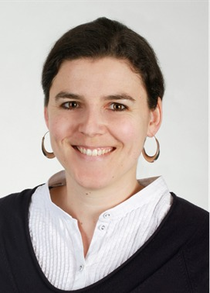

Raphaela Ursprung

wissenschaftliche Mitarbeiterin

Institut Professionsforschung und kooperative Wissensbildung

Hochschule für Soziale Arbeit

Fachhochschule Nordwestschweiz (CH)

Renate Trawöger

MBA, Sozialpädagogin FH
Leiterin Wohnen Erwachsene I
Stiftung Schürmatt, Zetzwil (CH)

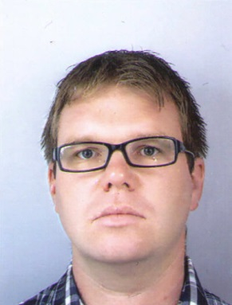
Oliver Eglinger

Sozialpädagoge FH

Teamleiter

Stiftung Schürmatt, Zetzwil (CH)

